Экологическая викторина «Сказочная экология»
Цель: воспитание экологической культуры детей через изучение сказок.
Задачи:
- способствовать изучению народных и авторских сказок с экологической точки зрения;
- способствовать развитию интереса к окружающему миру;
- способствовать воспитанию бережного отношения к природе.
Оборудование: подборка сказок, иллюстрации к сказкам, презентация «Экология в сказке «Царевна-лягушка», тексты стихов для физкультминуток.
Вступительное слово
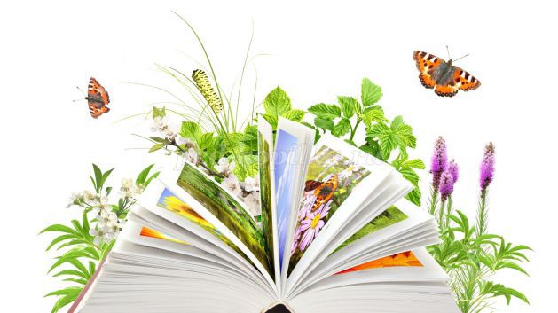
Здравствуйте, ребята!
Сегодня мы с вами встретились на экологической викторине «Сказочная экология». А что такое экология?
Экология - это наука, изучающая отношения живых организмов между собой и окружающей средой, или наука, изучающая условия существования живых организмов, взаимосвязи между средой, в которой они обитают.
Начало истории экологии прослеживается с глубокой древности. В те далекие времена каждый человек для того, чтобы выжить, должен был иметь определенные знания об окружающем его мире, о силах природы, растениях и животных. Отношение человека и природы отразилось в мифах, легендах и сказках.
В древности народные сказки несли в себе экологические знания не только для детей, но для взрослых. Хорошего сказочника собирались послушать чуть ли не всей деревней.
Одни сказки появлялись из наблюдений за окружающим миром, другие – как попытка объяснить природное явление или повадки животного (например, белорусская сказка «Зайчики»). Многие сказки были о мифических существах охраняющих леса, луга, болота и так далее (например, русская народная сказка «Леший»).
Передавая и дополняя истории из уст в уста, люди передавали свое мироощущение и экологический опыт поколений.
В 21 веке, читая сказки разных народов и авторов, мы, как и в старь, учимся нравственности у сказочных героев. А вот учиться бережному отношению к природе, слушая сказки, мало кто будет. А напрасно!
Сегодня мы с вами попробуем поискать экологию в народных и авторских сказках.
Для начала познакомимся с экологическим исследованием сказки «Царевна-лягушка».
- Теперь время экологической викторины «Сказочная экология».
Ребята делятся на 2 команды и выбирают капитанов.
- Внимание! Сказки разных народов могут быть похожи по содержанию и отличаться лишь названием. Например, сказка «Мужик и медведь» и сказка «Вершки и корешки».
1 тур «Растения в сказках»
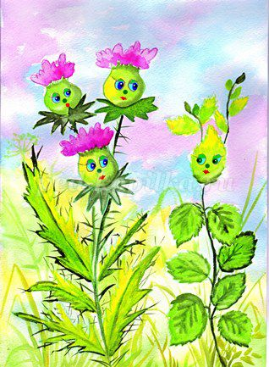
- Без растений не было бы жизни на нашей планете. Они играют огромную роль для человека (кислород, еда, топливо, бумага, красота и так далее).
Назовите сказки, в которых встречаются растения.
Игроки советуются 5 минут, а затем капитаны, поочередно, называют сказки. (Каждая сказка – 1 очко)
1. «Жар- птица» – яблоня
2. «Репка» – репа
3. «Мужик и медведь» – репа, рожь
4. «Снежная королева» – розы
5. «Золушка» – тыква
6. «Дюймовочка» – тюльпан, кувшинка
7. «Царевна на горошине» - горох
8. «Царевна-лягушка» - дуб
9. «Гуси-лебеди» - яблоня
10. «Дикие лебеди» - крапива
11. «Аленький цветочек» - цветок
12. «Беляночка и Розочка» - розы
2 тур « Волшебные превращения»
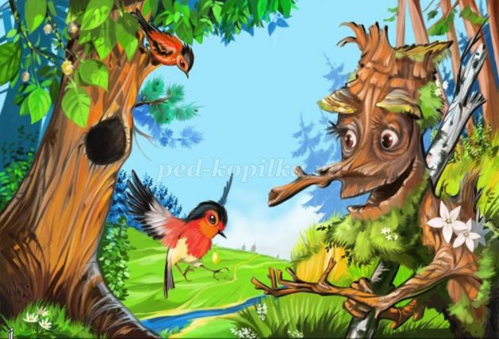
- Сказки о животных – это один из разделов сказочных повествований, которые на протяжении столетий передаются из поколения в поколение. В сказочных рассказах животные могут превращаться в прекрасных принцев и необыкновенных красавиц, разговаривать человеческим языком, смеяться, плакать и переживать.
Назовите сказки, в которых люди превращаются в животных, а животные в людей.
Игроки советуются 5 минут, а затем капитаны, поочередно, называют сказки. (Каждая сказка – 1 очко)
1. «Царевна-лягушка» - лягушка
2. «Финист - ясный сокол» - сокол
3. «Дикие лебеди» - лебедь
4. «Золушка» - крыса, ящерицы
5. «Сестрица Аленушка и братец Иванушка» - козленок
6. «Калиф аист» - аист, сова
7. «Беляночка и Розочка» - медведь
8. «Король- лягушонок» - лягушка
9. «Кот в сапогах» - лев, мышь
10. «Сказка о царе Салтане» - лебедь, коршун, комар, муха, шмель
11. «Карлик Нос» - гусыня
12. «Храбрая сердцем» - медведь
13. «Кукушка» - кукушка
14. «Иван-царевич и Серый волк» - волк
Физкультминутка «В темном лесу есть избушка»
- А сейчас, у нас сказочная физкультминутка.
Читаю текст стихотворения и дети придумывают к нему движения.
В темном лесу есть избушка. (Дети шагают.)
Стоит задом наперед. (Дети поворачиваются.)
В той избушке есть старушка. (Грозят пальцем.)
Бабушка Яга живет. (Грозят пальцем другой руки.)
Нос крючком, (Показывают пальчиком.)
Глаза большие, (Широко открывают глаза.)
Словно угольки горят. (Смотрят налево, а потом на право.)
Ух, сердитая какая! (Бег на месте.)
Дыбом волосы стоят. (Руки вверх.)
3 тур «Мифические существа»
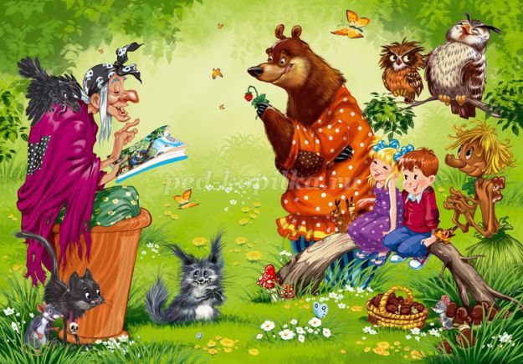
- Во многих народных сказках есть сказочные существа, которых человек выдумал для охраны окружающего мира. Например, Водяной защищал пресные водоемы, а Нептун – моря и океаны.
Назовите сказки, в которых есть мифические существа.
Игроки советуются 5 минут, а затем капитаны, поочередно, называют сказки. (Каждая сказка – 1 очко)
1. «Ох и золотая табакерка» - Ох
2. «Покатигорошек» - Смок
3. «Баба-Яга и жихарь» – Баба Яга
4. «Иван - крестьянский сын и Чудо-Юдо» - Чудо-Юдо
5. «Леший» - Леший
6. «Царевна-лягушка» - Кощей бессмертный, баба Яга
7. «Беляночка и Розочка» - Гном
8. «Летучий корабль» - Водяной, баба Яга
9. «Волшебная лампа» - Джин
10. «Как Джиртдан увел детей от страшного дива» - Див
11. «Дракон и царевич» - Дракон
4 тур «Неживая природа в сказках»
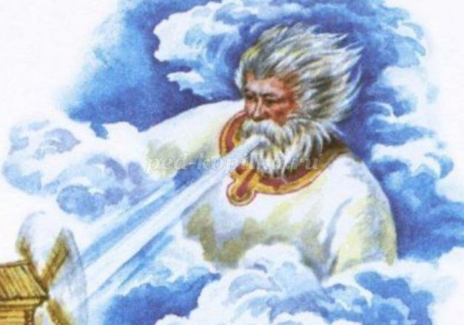
- Все знают, что на нашей планете кроме живых организмов (животные, растения, водоросли, лишайники, грибы и т.д.) есть горы, реки, пески, камни, воздух и так далее.
Назовите сказки, в которых неживая природа оживает.
Игроки советуются 5 минут, а затем капитаны, поочередно, называют сказки. (Каждая сказка – 1 очко)
1. «Два мороза» - мороз
2. «Сказка о мертвой царевне» - солнце, месяц, ветер
3. «Гуси-лебеди» - речка
4. «Ветер и Солнце» - ветер, солнце
5. «Как Луна появилась на небе» - луна
6. «Снег и заяц» - снег
5 тур «Экология и сказки»
- Ребята, вот и пришло время самого главного соревнования. Мы вспомнили много сказок героями, которых были животные, растения, мифические персонажи и даже явления природы. Все вместе – это природа. Природа - это единый дом, в котором все нужны друг другу: от огромного Солнца до самой маленькой мошки.
А экология - это наука о законах жизни природы. В переводе с греческого языка это слово означает "экос" - дом, "логос" - наука. То есть экология - наука о доме. Главный закон экологии - все связано со всем. Природе нужны зайчики и волки, ядовитые грибы и съедобные, красивые бабочки и кусачие комары. А еще дождь, снег, и чистый воздух.
Ребята, в 5 туре «Экология и сказки», вы должны отгадать сказку и найти в ней экологические моменты.
В гости к бабушке пошла,
Пироги ей понесла.
Серый Волк за ней следил,
Обманул и проглотил.
Ответ: Сказка «Красная шапочка», экологический момент – волк хищный зверь.
Внимание: экологических моментов в одной сказке может быть несколько!
На столе разложены вопросы, текстом вниз, капитаны, поочередно, берут по одному. Команда в течение 2-5 минут советуется и дает ответ. (Угадали только сказку – 1 очко; угадали сказку и назвали экологические моменты – 2 очка)
1. Ждали маму с молоком,
А пустили волка в дом.
Кем же были эти
Маленькие дети?
(Сказка «Волк и семеро козлят», экологический момент – волк хищник и не прочь съесть козленка.)
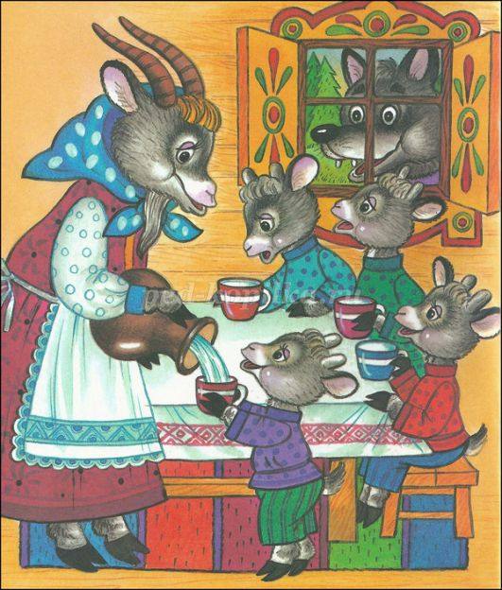
2. В детстве все над ним смеялись,
Оттолкнуть его старались:
Ведь никто не знал, что он
Белым лебедем рожден.
(Сказка «Гадкий утенок», экологический момент – разнообразие домашних птиц.)
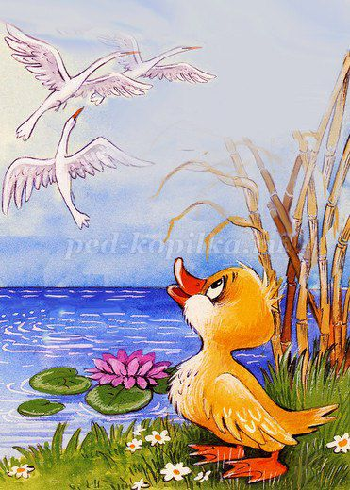
3. Покупала самовар,
А спасал ее комар.
(Сказка «Муха-Цокотуха», экологические моменты –разнообразие насекомых; паук делает сети, и охотиться на мух.)
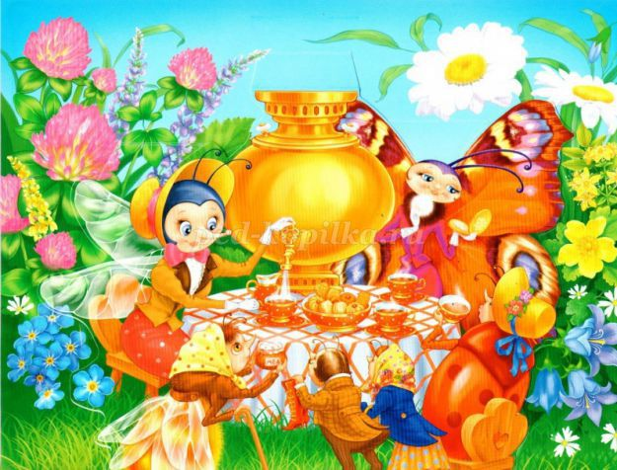
4. Сладких яблок аромат
Заманил ту птицу в сад.
Перья светятся огнём,
И светло вокруг, как днём.
(Сказка «Жар-птица», экологический момент – польза яблок для здоровья человека.)
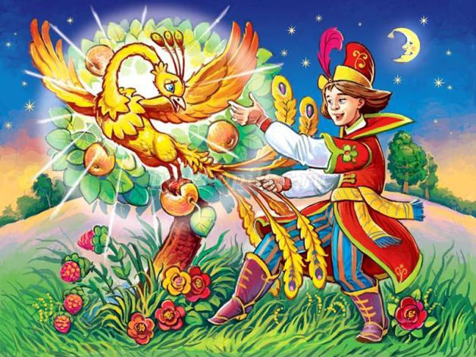
5. Всех важней она в загадке,
Хоть и в погребе жила:
Репку вытащить из грядки
Деду с бабкой помогла.
(Сказка «Репка», экологический момент – польза всех живых организмов на планете.)
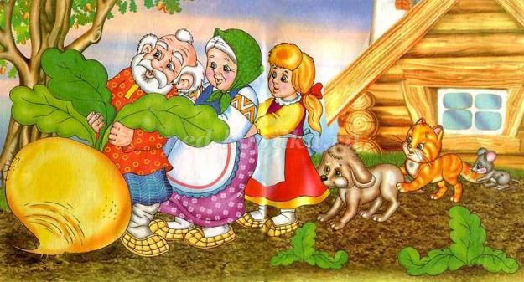
6. Красна девица, грустна:
Ей не нравится весна,
Ей на солнце тяжко!
Слезы льет бедняжка!
(Сказка «Снегурочка», экологический момент – снег при высоких температурах тает.)
7. Съесть его хотел зайчишка,
Серый волк и бурый мишка.
А когда малыш в лесу
Встретил рыжую лису,
От нее уйти не смог.
Что за сказка?
(Сказка «Колобок», экологический момент –разнообразие зверей леса.)
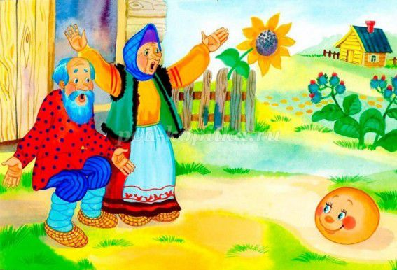
8. Родилась у мамы дочка
Из прекрасного цветочка.
Хороша, малютка просто!
С дюйм была малышка ростом.
Если сказку вы читали,
Знаете, как дочку звали.
(Сказка «Дюймовочка», экологические моменты – водоем, как среда обитания лягушек, рыб и рака; разнообразие животных; почва - среда обитания крота; мышь делает запасы на зиму; ласточка – перелетная птица.)
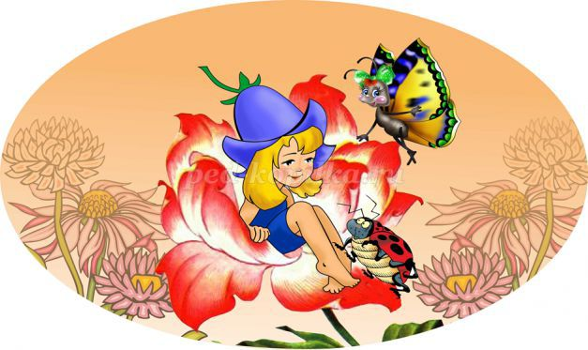
9. Ах ты, Петя-простота,
Сплоховал немножко:
Не послушался кота,
Выглянул в окошко.
(Сказка «Кот, петух и лиса», экологические моменты – лиса хищный зверь, кот и петух домашние животные, которые вполне могут ладить между собой.)
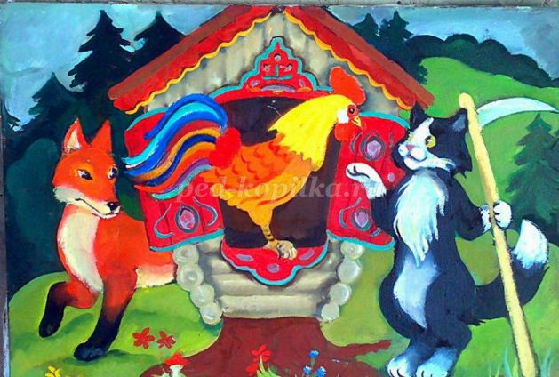
10. Мышка дом себе нашла,
Мышка добрая была:
В доме том, в конце концов
Стало множество жильцов.
(Сказка «Теремок», экологический момент –разнообразие животного мира.)
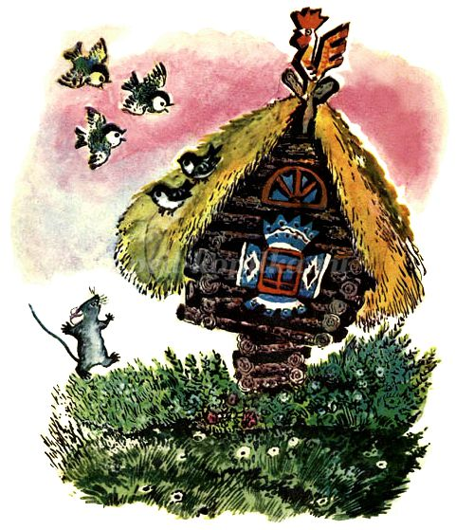
11. Колотил да колотил
По тарелке носом,
Ничего не проглотил
И остался с носом.
(Сказка «Лиса и журавль», экологический момент – разный способ питания.)
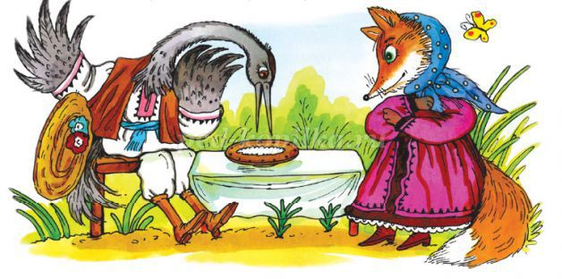
12. Летела стрела и попала в болото,
А в том болоте поймал ее кто-то.
(Сказка «Царевна-лягушка», экологический момент – защита животного мира.)
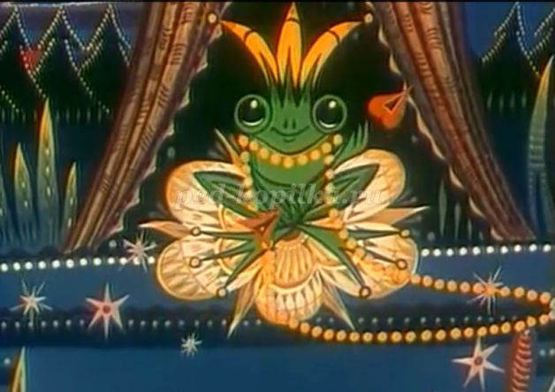
13. Дед с бабкой слезами горючим плачут -
за что же такая нам вдруг неудача.
Лежало на полке яйцо золотое.
Да только вот мышь –
наказанье такое - разбила его.
(Сказка «Курочка Рябка», экологический момент – ценность яиц для питания человека.)
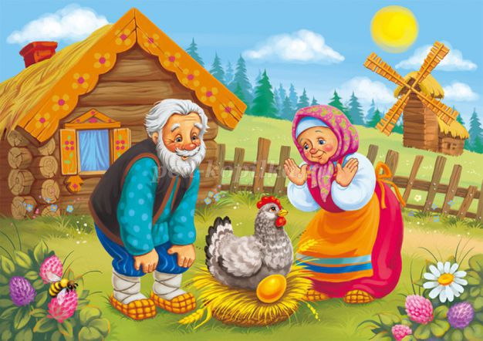
14. Маша в лес пошла с лукошком.
Заблудилась там немножко.
На избушку набрела,
Кашу съела, спать легла.
(Сказка «Три медведя», экологический момент – место обитания медведей глухие леса.)
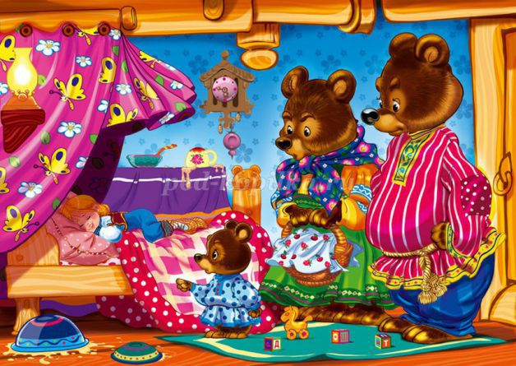
15. В какой сказке мужик с медведем совместно занимались сельским хозяйством?
(Сказка «Мужик и медведь», экологический момент – всеядность медведя)
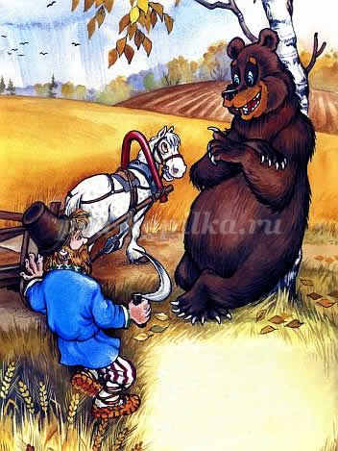
16. В какой сказке мальчик превратился в козленка?
(Сказка «Сестрица Аленушка и братец Иванушка», экологический момент – важность воды для человека)
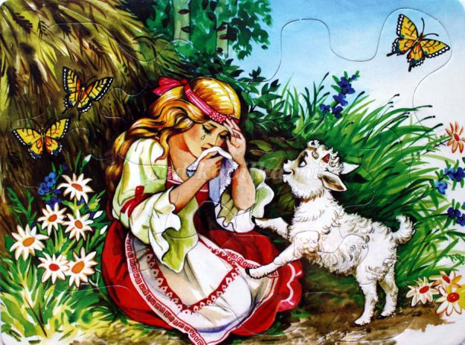
17. В огороде, возле хаты,
Урожай растёт богатый.
Там сидят на грядках густо
Репа, свёкла и капуста.
И горят, как солнышки,
Жёлтые подсолнушки.
Кто же там пыхтит на грядке?
(Сказка «Пых», экологические моменты – разнообразие овощных культур; ежик в поисках еды иногда посещает огороды)
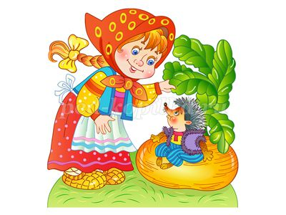
18. В этой сказочке герой
Не такой, как мы с тобой.
Невеличка ростом мал,
Не силён он, не удал.
Как-то ветром парня сдуло,
Через реку умыкнуло...
Вот беда – ушиблись ножки.
Как бежать им по дорожке?
Как добраться в срок до дому
Нездоровому, больному?
Пораскинь ты свой умишко,
Кто же это? ...
(Сказка «Как муравьишка домой спешил», экологические моменты – многообразие насекомых; способы передвижения и внешний вид насекомых)
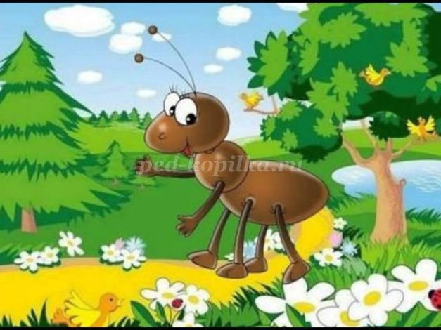
19. Наладили парус,
Посадили мышонка
В долбленое суденышко
И пустили по течению.
(Сказка «Мышонок Пик», экологические моменты – многообразие животного мира; образ жизни некоторых представителей животных)
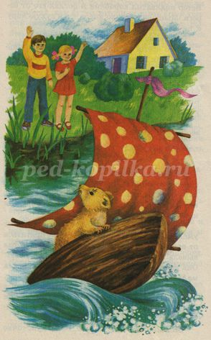
20. В какой сказке лесные птицы объединились против совы?
(Сказка «Лесные разведчики», экологические моменты - разнообразие лесных птиц; отношения между разными видами птиц; сова – ночная птица)
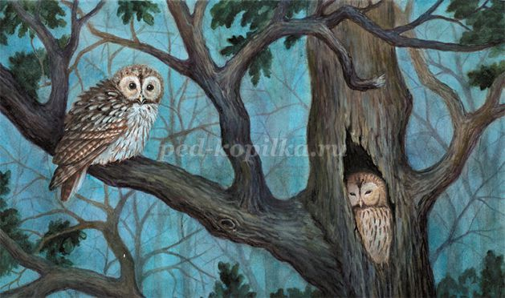

Заключительное слово.
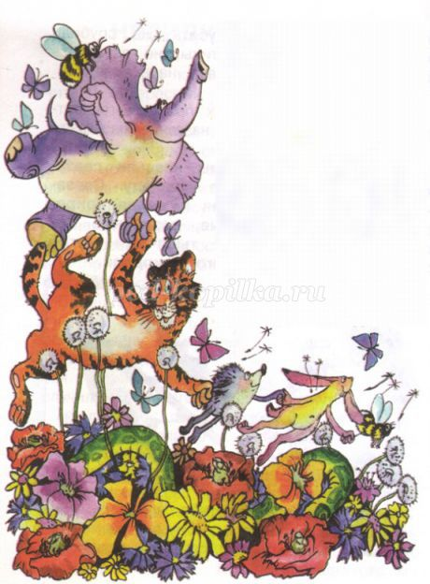
Леса, луга, реки, озера - это наш общий дом, а животные и растения - наши соседи на планете Земля. Надо жить в мире и согласии со своими соседями. Экология учит, как можно использовать природу, не нанося ей ущерба. Много-много лет люди брали у природы все, что хотели, не задумываясь о последствиях. Поэтому природе сейчас нелегко: исчезло немало разных видов животных и растений, а другие именно сейчас находятся на грани вымирания. Вместо лесов появились пустыни, высохли озера и реки, и даже целое море - Аральское. Поэтому каждый человек, от детей до взрослых, должен делать все, чтобы сберечь наш мир. А это значит:
- не мусорить;
- не рвать дикорастущие цветы;
- не ломать деревья;
- не приносить домой диких животных;
- не загрязнять водоемы;
- правильно собирать грибы и ягоды;
- не жечь в лесу костры
и многое другое.
(Поздравление победителей викторины)
У Бориса Заходера есть замечательные стихи, которыми мы подведем итог нашему мероприятию.
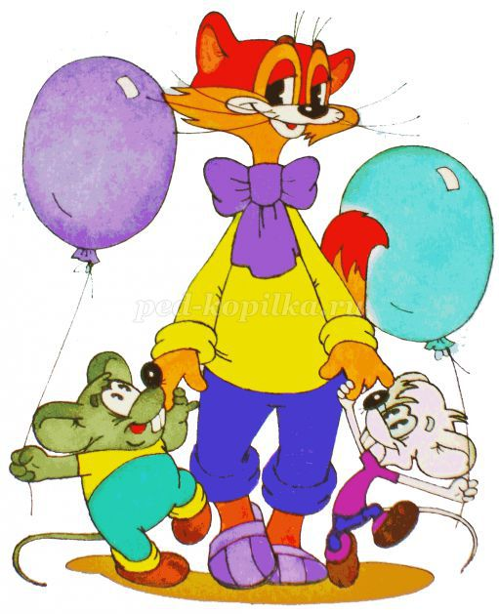
Все-Все,
Все на свете,
На свете нужны,
И мошки
Не меньше нужны, чем слоны.
Нельзя обойтись
Без чудищ нелепых
И даже без хищников, -
Злых и свирепых.
Нужны все на свете!
Нужны все подряд -
Кто делает мед
И кто делает яд!
Плохие дела
У кошки без мышки,
У мышки без кошки
Не лучше делишки!
И, если мы с кем-то
Не очень дружны,
Мы все-таки ОЧЕНЬ
Друг другу нужны!
А если нам кто-нибудь
Лишним покажется,
То это, конечно,
Ошибкой окажется!
Все-Все,
Все на свете,
На свете нужны,
И это все дети
Запомнить должны!

